Littérature
CE1
Le loup qui n’aimait pas Noël
Chapitre 4
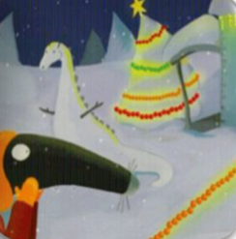
Arrivé devant chez lui, Loup passa un « Oh ! » émerveillé. Des guirlandes étaient accrochées sur le toit de sa maison ! Elles scintillaient dans la nuit, c’était une féérie.
« Merci Maître Hibou, merci Valentin », murmura Loup.
En souriant, il poussa la porte et ...
Quelle surprise ! Au milieu de son salon, il y avait un magnifique sapin, avec un petit mot de Joshua :
« J’ai décoré ce sapin pour toi, j’espère qu’il te plaira ! »
Sur la cheminée, des santons étaient posés, et un petit mot de Louve disait :
« J’ai choisi ces santons pour toi, c’est Demoiselle Yéti qui les a installés. Bisous de ta Louve chérie ! »
Dans la cuisine, Loup trouva une boîte de Biscuits et un mot de Gros-Louis :
« Ces biscuits de Noël sont pour toi, Loup. Rassure-toi, ils sont au chocolat ! »
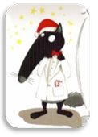
Il y avait aussi des bougies par-ci, par-là, et un gros tas de bois tout juste rentré.
Le lendemain, Loup se prépara avec soin pour le réveillon de Noël. Il mit son plus joli costume, se versa quelques paillettes sur la tête, acheta des fleurs pour Louve et des petits paquets de chocolats pour chacun des invités.

